Vi starter ud med bare at gå ud fra definitionen af likelihood funtionen tager log likelighood og finder maksimum


Vi kan også lige notere at hvis vi differentierer igen mht. $μ$ får $-\frac{6}{σ_{0}^{2}}<0$
Da har vi et reelt makismum

Herefter ved vi at en lineær kombination af normaltfordelte variable er normaltfordelt altså skal vi bare finde middelværdi og varians

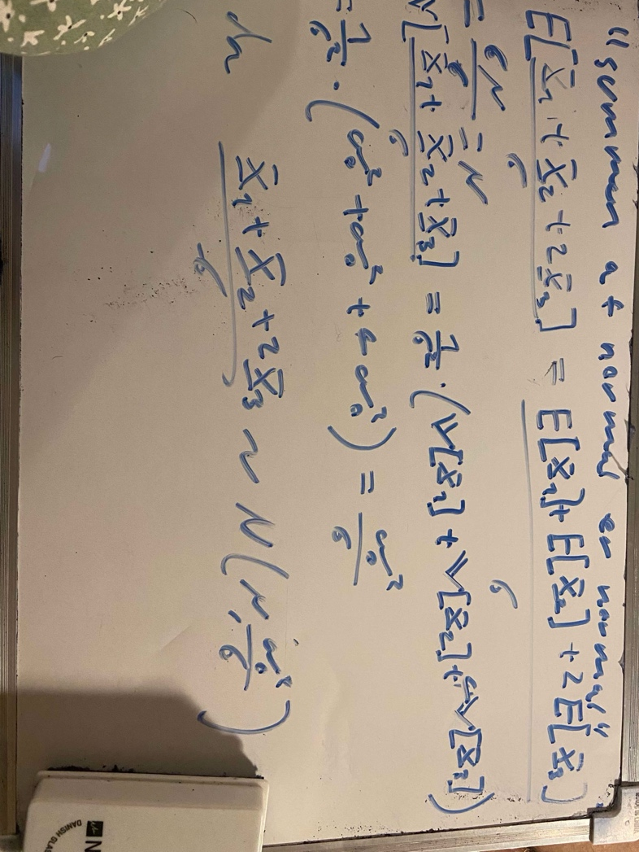
Herefter transformere vi variablen så den er standardnormal og udleder 95% konfidensintervallet



